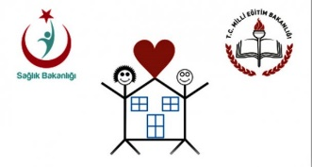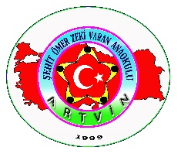

Beyaz Bayrak

Milli Eğitim Bakanlığına bağlı örgün ve yaygın eğitim kurumlarının temizlik ve hijyen konusunda teşvik edilmesi, okul sağlığının daha iyi düzeye çıkarılması, yaşam kalitesinin yükseltilmesi ve yeterli eğitim almış sağlıklı nesiller yetiştirilmesi amacıyla 03.08.2006 tarihinde Bakanlığımız ile Mili Eğitim Bakanlığı arasında “Beyaz Bayrak İşbirliği Protokolü” imzalanmış olup süresi dolan protokol 10.11.2010 ve 05.06.2015 tarihlerinde yeniden imzalanarak uygulamaya konulmuştur.
Müracaat eden okullar protokol kapsamında belirlenen kriterlere göre denetlenmekte, denetlenen okullardan, 100 puan üzerinden 90 ve üzeri puan alan okullara, üç yıl için geçerli olan ve okul sağlığını ve temizliğini simgeleyen “Sertifika”, “Beyaz Bayrak” ve “Pirinç Levha” verilmektedir.
Valiliklerde beyaz bayrak sekretaryası ve sertifika düzenlenmesi ile ilgili iş ve işlemleri Millî Eğitim İl Müdürlüğünce, beyaz bayrak ve pirinç levha temini ise İl Sağlık Müdürlüğünce yürütülmektedir.

